PROCEDIMIENTO PARA LA MEDICIÓN DE CAUDAL (AFOROS)

    Elaborado por: | Revisado y Aprobado por:
NICOLAS DAVID JURADO | Ingeniero de Sistemas | DENNIS LISBETH CUESVAS | Coordinadora Operativa y Ambiental  ERIKA DANIELA ARIAS | Auditora de Calidad
07/2026

Indicé

1. Índice 1
2. Revisión y aprobación 2
3. Bitácora de control de cambios y mejoras 2
4. Propósitos 2
5. Alcance 2
6. Responsable 2
7. Frecuencia de revisión 2
8. Vocabulario 2
9. Enlace con información documentada controlada 2
10. Desarrollo 3
11. Diagrama de flujo 3
12. Control y retención de información documentada (los registros generados) 4
13. Anexos 4

Propósitos
Establecer el procedimiento para la medición periódica del caudal en las fuentes de captación (bocatomas) del acueducto, mediante los métodos volumétrico y de flotador, para el seguimiento de la disponibilidad hídrica.

Alcance
Desde la creación de un punto de aforo hasta el registro y análisis de cada medición de caudal. Aplica al personal técnico/operativo que realiza mediciones en campo.

Responsable
El responsable de ejecutar, revisar y mejorar este procedimiento es el Coordinador Operativo del acueducto.

Frecuencia de revisión
Según el cronograma de monitoreo hídrico definido por la organización (mínimo mensual, o el que determine la autoridad ambiental).

Vocabulario

Punto de aforo. Ubicación física (bocatoma o fuente) donde se realizan las mediciones de caudal.
Método volumétrico. Medición de caudal a partir del volumen de agua recolectado en un tiempo determinado.
Método de flotador. Medición de caudal a partir de la velocidad del agua (distancia/tiempo) y el área de la sección del cauce.
Caudal. Volumen de agua que pasa por un punto en una unidad de tiempo, expresado en litros por segundo (L/s).

Enlace con información documentada controlada

CÓDIGO | NOMBRE DEL DOCUMENTO CONTROLADO
N/A | Fluvi (Fluvi de Gestión de Acueducto)

Desarrollo

No. | RESPONSABLE | ACTIVIDAD
7.1 | Coordinador Operativo | Crear el punto de aforo (bocatoma o fuente) en Fluvi, indicando nombre y descripción, si aún no existe.
7.2 | Personal técnico | En campo, seleccionar el punto de aforo y el método de medición: volumétrico (volumen en litros y tiempo en segundos) o flotador (distancia, tiempos de recorrido, y ancho/profundidades de las secciones alta y baja del cauce).
7.3 | Fluvi | Calcular el caudal en tiempo real dentro del formulario: en volumétrico como volumen/tiempo; en flotador como velocidad (distancia/tiempo promedio) por el área promedio de las secciones, replicando el cálculo del formato oficial F-SIG-GA-001.
7.4 | Personal técnico | Adjuntar fotografía del punto de medición y marcar la ubicación GPS si aplica, y guardar el registro.
7.5 | Coordinador Operativo | Consultar el tablero de Aforos para revisar el caudal promedio, la tendencia mensual por punto y las alertas de caudal bajo (lectura menor al 50% del promedio histórico del punto).
7.6 | Coordinador Operativo | Generar el PDF del registro de aforo (formato F-SIG-GA-001) cuando se requiera como soporte documental.

Diagrama de flujo

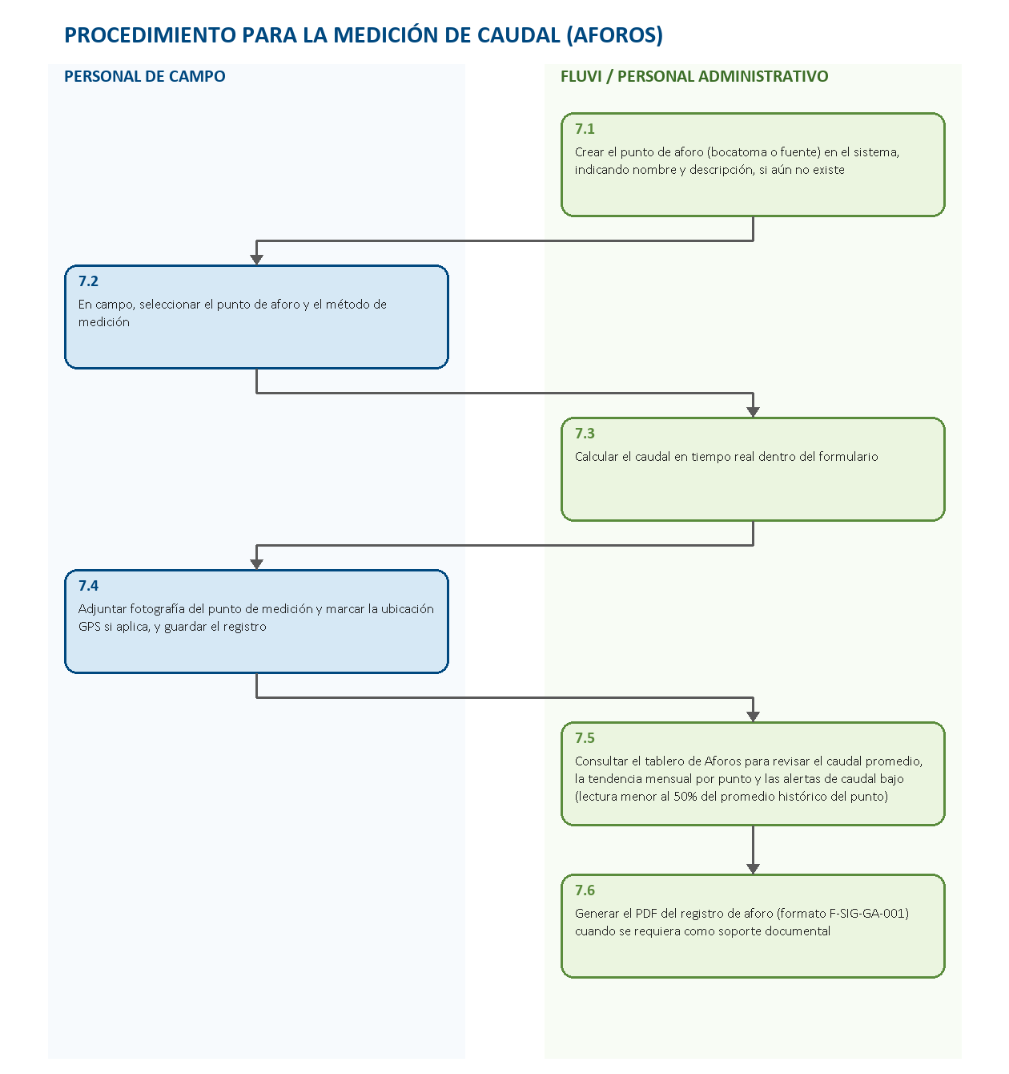

Control y retención de información documentada (los registros generados)

CÓDIGO DEL REGISTRO CONTROLADO | NOMBRE DEL REGISTRO CONTROLADO | RESPONSABLE DE LA RETENCIÓN Y ARCHIVO DEL REGISTRO CONTROLADO | TIEMPO DE RETENCIÓN DEL REGISTRO
N/A | Registro de aforo (caudal, método y datos de cálculo) | Coordinador Operativo | Permanente
N/A | Punto de aforo (catálogo) | Coordinador Operativo | Permanente
F-SIG-GA-001 | PDF del formato de aforo de caudal | Coordinador Operativo | Permanente

Anexos

No. | NOMBRE DEL ANEXO
1 | Formato F-SIG-GA-001 (Aforo de caudal)

CONTROL DE CAMBIOS
Versión | Descripción del Cambio |  | Fecha de Aprobación
1 | Creación del documento |  | 07/2026
Elaborado por: |  | Revisado y aprobado por:
NICOLAS DAVID JURADO | Ingeniero de Sistemas |  | DENNIS LISBETH CUESVAS | Coordinadora Operativa y Ambiental  ERIKA DANIELA ARIAS | Auditora de Calidad

